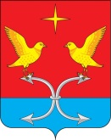

АДМИНИСТРАЦИЯ КОРСАКОВСКОГО РАЙОНА ОРЛОВСКОЙ ОБЛАСТИ

ПОСТАНОВЛЕНИЕ

28 сентября 2017 г. № 303
с. Корсаково

О внесении изменений в постановление администрации Корсаковского района от 18.01.2013 года № 14 «Об образовании избирательных участков, участков референдума, образуемых на территории Корсаковского района»

В соответствии со статьей 19 Федерального закона от 12 июня 2002 года № 67 «Об основных гарантиях избирательных прав и права на участие в референдуме граждан Российской Федерации», статьей 8 закона Орловской области от 30 июня № 1087-ОЗ «О регулировании отдельных правоотношений, связанных с выборами в органы местного самоуправления Орловской области» п о с т а н о в л я ю:

1. Внести следующие изменения в постановление администрации Корсаковского района от 18.01.2013 г. № 14 «Об образовании избирательных участков, участков референдума, образуемых на территории Корсаковского района» (далее — постановление от 18.01.2013 г. № 14):
1) приложение к постановлению от 18.01.2013 г. № 14 признать утратившим силу.
2) дополнить приложением 1 согласно приложению 1 к настоящему постановлению.
3) дополнить приложением 2 согласно приложению 2 к настоящему постановлению.
2. Направить постановление в Территориальную избирательную комиссию Корсаковского района.
3. Опубликовать постановление в районной газете «Восход» и разместить на официальном сайте администрации Корсаковского района www.корсаково57.рф в сети Интернет.

Глава района В. Р. Кнодель

Приложение 1
к постановлению администрации
Корсаковского района
от 28.09. 2017 № 303

СПИСОК
ИЗБИРАТЕЛЬНЫХ УЧАСТКОВ, УЧАСТКОВ РЕФЕРЕНДУМА ОБРАЗОВАННЫХ НА ТЕРРИТОРИИ КОРСАКОВСКОГО РАЙОНА ДЛЯ ПРОВЕДЕНИЯ ГОЛОСОВАНИЯ И ПОДСЧЕТ ГОЛОСОВ ИЗБИРАТЕЛЕЙ, УЧАСТНИКОВ РЕФЕРЕНДУМА

№  п/п | № избирательного участка | Центр избирательного участка | Описание границ избирательного участка | Место нахождения и номер телефона участковой избирательной комиссии | Место расположения и номер телефона помещения для голосования
1 | 360 | д. Мельничная Слобода | д. Мельничная Слобода  д. Заверхская Слобода  д. Гагаринский Хутор  д. Бибиково  д. Головкино  д. Козлово  д. Верхний Рог  д. Красное Корсаково  пос. Новопетровский  пос. Краснокорсаковский | д. Мельничная Слобода, д.36  (здание администрации Гагаринского сельского поселения)  т.8 (486 67) 2-41-17 | д. Мельничная Слобода, д.36  (здание администрации Гагаринского сельского поселения)  т.8 (486 67) 2-41-17
2 | 361 | с. Корсаково | с. Корсаково  д. Казаченка  д. Александровка  д. Харлеевка  д. Ново-Сергеевка  д. Воскресеновка  д. Красная Горка  д. Ползиково  д. Петрово  д. Савинково  д. Заречье  пос. Крахмальный | с. Корсаково,  ул. Пролетарская, д. 4 (здание администрации Корсаковского сельского поселения)  т.8 (486 67) 2-14-33 | с. Корсаково, ул. Советская, д. 7  (здание Центрального Дома культуры)  т.8 (486 67) 2-13-90
3 | 362 | д. Парамоново | д. Парамоново  д. Софийские Выселки | д. Парамоново, д. 52 (здание администрации Парамоновского сельского поселения)  т.8 (486 67) 2-36-38 | д. Парамоново, д. 52 (здание администрации Парамоновского сельского поселения)  т.8 (486 67) 2-36-38
4 | 363 | д. Новомалиново | с. Бредихино  д. Новомалиново  д. Малиново-Заречье  д. Лутовиново  д. Малая Авдеевка  д. Малиново-Нагорное  пос. Гусев | д. Парамоново, д. 52 (здание администрации Парамоновского сельского поселения)  т.8 (486 67) 2-36-38 | д. Новомалиново, д. 46 (здание филиала «Сказка» МБДОУ Детский сад № 1)  т. 8(486 67) 2-46-43
5 | 364 | д. Нечаево | с. Спасское  д. Нечаево  д. Прудки  д. Яршево  д. Данилово  д. Красная Дубрава  д. Киселево  д. Языково | д. Нечаево, д. 154  (здание администрации Нечаевского сельского поселения)  т.8 (486 67) 2-42-38 | д. Нечаево, д. 125  (здание Нечаевского сельского Дома культуры)
6 | 365 | д. Большие Озерки | д. Большие Озерки  д. Брандровка  д. Бардуковка  д. Залесная  д. Коты  д. Лебедевка  д. Малые Озерки  д. Страховка  д. Ульяновка  д. Успеновка  д. Федоровка  д. Шелепинка  д. Шестаковка | д. Большие Озерки, д. 117 (здание администрации Марьинского сельского поселения)  т.8 (486 67) 2-34-35 | д. Большие Озерки, д. 23/2 (здание Марьинского сельского Дома культуры)
7 | 366 | с. Новомихайловка | с. Новомихайловка  д. Александровка  д. Грунец  пос. Васильчиков  пос. Георгиевский  пос. Петропавловский | с. Новомихайловка, д. 100 (здание администрации Новомихайловского сельского поселения)  т.8 (486 67) 2-33-34 | с. Новомихайловка, д. 100 (здание администрации Новомихайловского сельского поселения)  т.8 (486 67) 2-33-34
8 | 367 | д. Малое Теплое | с. Вознесенское  д. Малое Теплое  д. Глотово  пос. Хохловка  пос. Гринев | д. Голянка, д.79  (здание администрации Спешневского сельского поселения)  т.8 (486 67) 2-31-32 | д. Малое Теплое, д. 34 (здание Малотеплинского сельского Дома культуры)
9 | 368 | с. Спешнево | с. Спешнево  с. Войново  д. Голянка  пос. Шамов  пос. Глинище  пос. Александров  д. Решетово  д. Образцово  д. Панарино | д. Голянка, д.79  (здание администрации Спешневского сельского поселения)  т.8 (486 67) 2-31-32 | д. Голянка, д.79  (здание администрации Спешневского сельского поселения)  т.8 (486 67) 2-31-32

Приложение 2
к постановлению администрации
Корсаковского района
от 28.09. 2017 № 303
Графическое изображение границ избирательных участков, участков референдума на территории Корсаковского района
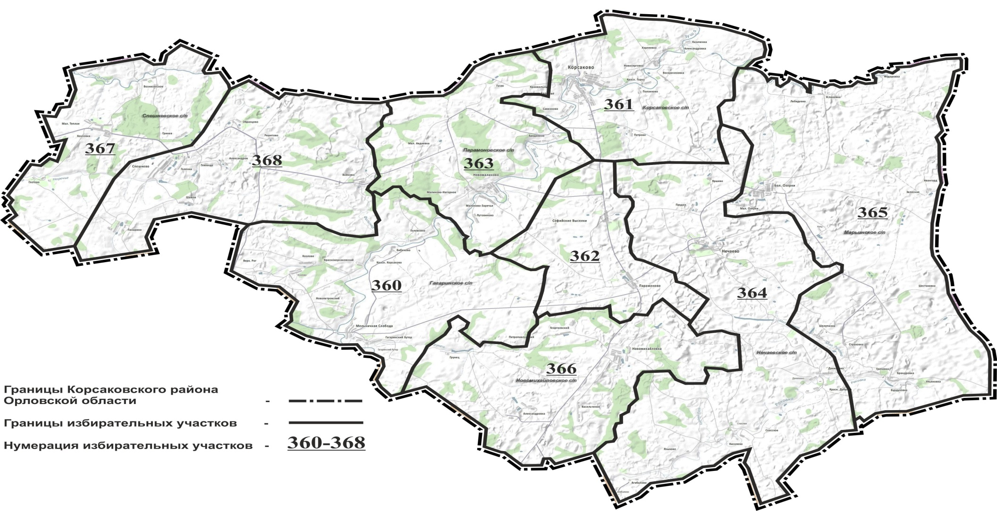
Глава Корсаковского района В. Р. Кнодель
Согласовано:
Председатель Территориальной избирательной комиссии Корсаковского района С. В. Дуженкова

